青少年软件编程（Python）等级考试试卷（一级）
一、单选题(共25题，每题2分，共50分)
1. | 下列哪个操作不能退出IDLE环境？（ ）
A. | Alt+F4

B. | Ctrl+Q

C. | 按ESC键

D. | exit()

 | 试题编号：20210124-yfj-003
 | 试题类型：单选题
 | 标准答案：C
 | 试题难度：较难
 | 试题解析：
 | 考生答案：D
 | 考生得分：0
 | 是否评分：已评分
 | 评价描述：

2. | print(4 + 8 // 2)的输出结果是？（ ）
A. | 6

B. | 6.0

C. | 8

D. | 8.0

 | 试题编号：20210205-jnl-034
 | 试题类型：单选题
 | 标准答案：C
 | 试题难度：一般
 | 试题解析：
 | 考生答案：C
 | 考生得分：2
 | 是否评分：已评分
 | 评价描述：

3. | 下列哪个软件不能进行Python代码编写？（ ）
A. | IDLE

B. | PyCharm

C. | Visual Studio Code

D. | WPS

 | 试题编号：20210215-ny-018
 | 试题类型：单选题
 | 标准答案：D
 | 试题难度：容易
 | 试题解析：
 | 考生答案：D
 | 考生得分：2
 | 是否评分：已评分
 | 评价描述：

4. | 下列哪个符号可以用来修改变量的值？（ ）
A. | >=

B. | <=

C. | ==

D. | =

 | 试题编号：20210205-jnl-030
 | 试题类型：单选题
 | 标准答案：D
 | 试题难度：一般
 | 试题解析：
 | 考生答案：C
 | 考生得分：0
 | 是否评分：已评分
 | 评价描述：

5. | 关于print语句，下列选项能够正确输出的是？（ ）
A. | print('hello!,2021年！')

B. | print 'hello!,2021年！'

C. | print"(hello!,2021年!)"

D. | print("hello!,2021年!')

 | 试题编号：20210207-wwm-14
 | 试题类型：单选题
 | 标准答案：A
 | 试题难度：一般
 | 试题解析：A
 | 考生答案：A
 | 考生得分：2
 | 是否评分：已评分
 | 评价描述：

6. | 运行下列代码，d输出的结果是？（ ）  a,b,c=23,13,3  d=(a+b)-c**c
A. | 22

B. | 27

C. | 99

D. | 9

 | 试题编号：20210220-wwm-30
 | 试题类型：单选题
 | 标准答案：D
 | 试题难度：较难
 | 试题解析：D
 | 考生答案：D
 | 考生得分：2
 | 是否评分：已评分
 | 评价描述：

7. | 下列代码段  star_number1="star2"  star_number2="star3"  print(star_number1+star_number2)  结果是？（ ）
A. | star5

B. | star3star2

C. | star2star3

D. | star23

 | 试题编号：20210215-ny-011
 | 试题类型：单选题
 | 标准答案：C
 | 试题难度：一般
 | 试题解析：
 | 考生答案：A
 | 考生得分：0
 | 是否评分：已评分
 | 评价描述：

8. | Python中的余数运算符是用哪个符号表示的？（ ）
A. | %

B. | /

C. | //

D. | \\

 | 试题编号：20210204-ly-24
 | 试题类型：单选题
 | 标准答案：A
 | 试题难度：容易
 | 试题解析：Python中的余数运算符是%
 | 考生答案：A
 | 考生得分：2
 | 是否评分：已评分
 | 评价描述：

9. | 下列运算中，运算结果为True的是？（ ）
A. | 2>3 and 3>2

B. | 4=!0 and 3+2>=5

C. | 3**2<8 or 3+2<5

D. | not 20>=20

 | 试题编号：20210124-yfj-014
 | 试题类型：单选题
 | 标准答案：B
 | 试题难度：一般
 | 试题解析：
 | 考生答案：A
 | 考生得分：0
 | 是否评分：已评分
 | 评价描述：

10. | 在turtle库中的指令，执行以下代码指令后，画笔为以下哪种状态？（ ）  import turtle  turtle.color('pink')  turtle.pensize(5)
A. | 画笔颜色为粉色，画笔宽度为5

B. | 画笔颜色为黄色，画笔宽度为5

C. | 画布背景为粉色，画笔宽度为5

D. | 画笔颜色为粉色，画笔速度为5

 | 试题编号：20210204-ly-31
 | 试题类型：单选题
 | 标准答案：A
 | 试题难度：一般
 | 试题解析：turtle.color('pink')，设置画笔颜色为粉色 turtle.pensize(5)，设置画笔宽度为5
 | 考生答案：A
 | 考生得分：2
 | 是否评分：已评分
 | 评价描述：

11. | 下列代码的运行结果是？（ ）  import turtle  turtle.color('red')  turtle.circle(100)  turtle.fillcolor('yellow')  turtle.begin_fill()  turtle.circle(100,steps = 6)  turtle.end_fill()
A. | 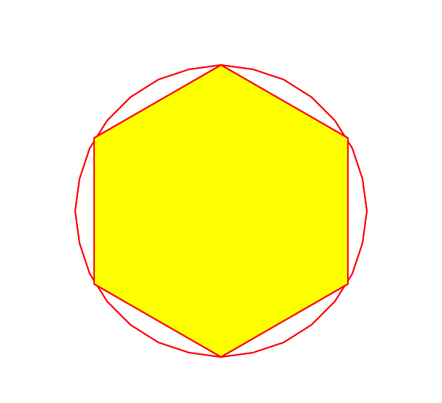

B. | 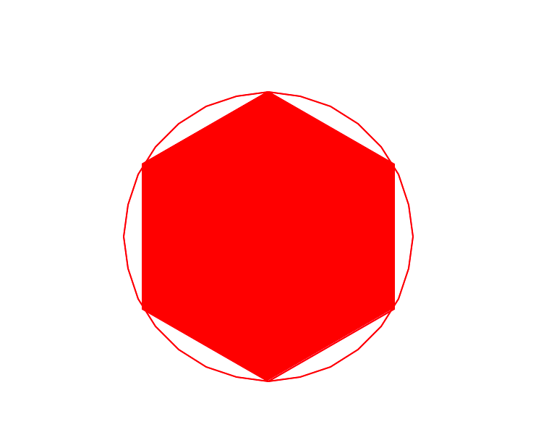

C. | 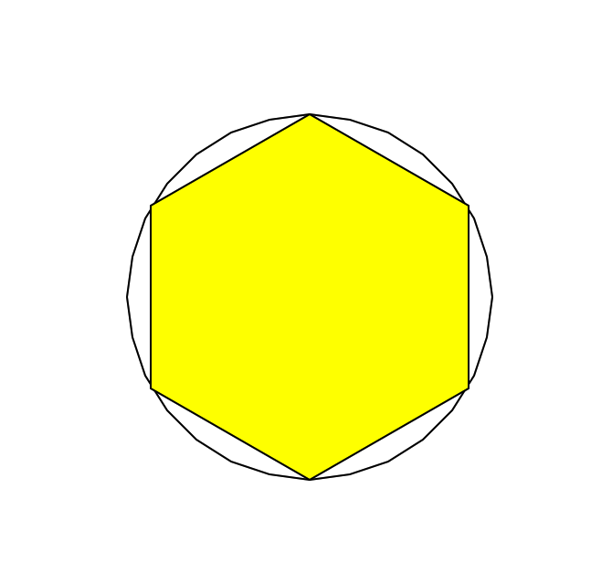

D. | 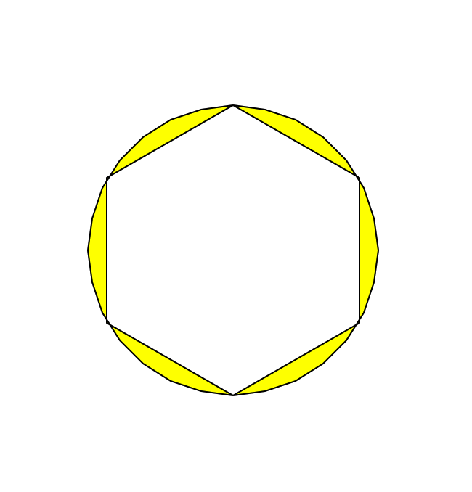

 | 试题编号：20210204-ly-33
 | 试题类型：单选题
 | 标准答案：A
 | 试题难度：困难
 | 试题解析：画笔先用红色画笔绘制了一个圆，又绘制了一个正六边形且设置填充颜色为黄色，所以得到的正确答案为A选项
 | 考生答案：A
 | 考生得分：2
 | 是否评分：已评分
 | 评价描述：

12. | 下列哪一段代码是海龟走到指定坐标然后左转90度？（ ）
A. | turtle.goto(90,0) turtle.left(90)

B. | turtle.left(90) turtle.goto(90,0)

C. | turtle.goto(90,0) turtle.right(90)

D. | turtle.right(90) turtle.goto(90,0)

 | 试题编号：20210201-zsn-021
 | 试题类型：单选题
 | 标准答案：A
 | 试题难度：一般
 | 试题解析：
 | 考生答案：A
 | 考生得分：2
 | 是否评分：已评分
 | 评价描述：

13. | 下列关于turtle库的描述不正确的是？（ ）
A. | 画笔的初始坐标为(0,0)

B. | turtle.color()可以设置画笔的颜色

C. | 画笔绘制的速度没有范围

D. | turtle.fillcolor()设置绘制图形的填充颜色

 | 试题编号：20210204-ly-19
 | 试题类型：单选题
 | 标准答案：C
 | 试题难度：一般
 | 试题解析：画笔绘制的速度范围为0到10之间的整数（含0和10）
 | 考生答案：A
 | 考生得分：0
 | 是否评分：已评分
 | 评价描述：

14. | 同学们排队做操，按名单顺序，每10个人一排，要问第n个人是第几排，下列哪一种方法可以实现？（ ）
A. | n // 10

B. | n % 10

C. | (n-1) // 10 + 1

D. | (n-1) % 10 + 1

 | 试题编号：20210131-sxw-08
 | 试题类型：单选题
 | 标准答案：C
 | 试题难度：较难
 | 试题解析：
 | 考生答案：D
 | 考生得分：0
 | 是否评分：已评分
 | 评价描述：

15. | 在Python IDLE中输入print（’Hello‘);print('I am Python');,并将这两个语句写在一行，试分析，程序的运行结果是以下哪个选项？（ ）
A. | Hello

B. | I am Python

C. | Hello  I am Python

D. | 语法错误

 | 试题编号：20210124-yxy-2
 | 试题类型：单选题
 | 标准答案：C
 | 试题难度：容易
 | 试题解析：本题考查Python语言的基本语法，一般的考生会认为通常一行只编写一个语句，其实Python也可以把多个语句写在一行，此时就要在语句的后面加上分号（；）表示结束。
 | 考生答案：C
 | 考生得分：2
 | 是否评分：已评分
 | 评价描述：

16. | 下列哪个命令可以将整个绘制屏幕的颜色设置成黑色？（ ）
A. | turtle.screensize("black")

B. | turtle.fillcolor("black")

C. | turtle.bgcolor("black")

D. | turtle.pencolor("black")

 | 试题编号：20210125-lyl-01
 | 试题类型：单选题
 | 标准答案：C
 | 试题难度：一般
 | 试题解析：
 | 考生答案：C
 | 考生得分：2
 | 是否评分：已评分
 | 评价描述：

17. | 执行 print(3 > 2 or 4 < 5) 的结果是？（ ）
A. | 1

B. | 0

C. | True

D. | False

 | 试题编号：20210205-jnl-033
 | 试题类型：单选题
 | 标准答案：C
 | 试题难度：一般
 | 试题解析：
 | 考生答案：C
 | 考生得分：2
 | 是否评分：已评分
 | 评价描述：

18. | 下列哪个选项的运算优先级最高？（ ）
A. | ==

B. | *

C. | and

D. | +

 | 试题编号：20210205-jnl-029
 | 试题类型：单选题
 | 标准答案：B
 | 试题难度：一般
 | 试题解析：
 | 考生答案：B
 | 考生得分：2
 | 是否评分：已评分
 | 评价描述：

19. | 为变量命名，并赋值为数字1，以下选项中，不符合要求的是？（ ）
A. | abc=1

B. | HelloWorld=1

C. | 1abc=1

D. | abc_xyz=1

 | 试题编号：20210207-wwm-15
 | 试题类型：单选题
 | 标准答案：C
 | 试题难度：容易
 | 试题解析：C
 | 考生答案：D
 | 考生得分：0
 | 是否评分：已评分
 | 评价描述：

20. | 已知变量a = 5，执行下列哪个代码后，a的值为10。（ ）
A. | a >= a + 5

B. | a += 5

C. | a == 5

D. | a *= 5

 | 试题编号：20210205-jnl-031
 | 试题类型：单选题
 | 标准答案：B
 | 试题难度：一般
 | 试题解析：
 | 考生答案：B
 | 考生得分：2
 | 是否评分：已评分
 | 评价描述：

21. | 下列可以用作多行注释的是？（ ）
A. | 前后加//

B. | 前后加'''

C. | 前后加***

D. | 前后加###

 | 试题编号：20210207-wwm-10
 | 试题类型：单选题
 | 标准答案：B
 | 试题难度：一般
 | 试题解析：B
 | 考生答案：D
 | 考生得分：0
 | 是否评分：已评分
 | 评价描述：

22. | turtle.circle(90, 180)是绘制一个什么样的图形？（ ）
A. | 半径为180的扇形

B. | 半径为90的半圆

C. | 半径为90的圆形

D. | 半径为180的圆形

 | 试题编号：20210201-zsn-022
 | 试题类型：单选题
 | 标准答案：B
 | 试题难度：一般
 | 试题解析：
 | 考生答案：B
 | 考生得分：2
 | 是否评分：已评分
 | 评价描述：

23. | 下列代码执行后最有可能绘制出哪个图形？（ ）  import turtle  turtle.forward(100)  turtle.right(90)  turtle.forward(100)  turtle.right(45)  turtle.goto(0,0)  turtle.hideturtle()
A. | 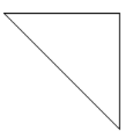

B. | 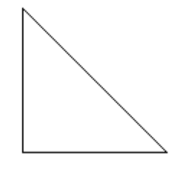

C. | 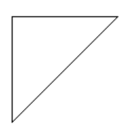

D. | 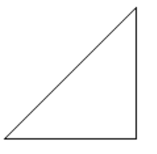

 | 试题编号：20210126-lyl-03
 | 试题类型：单选题
 | 标准答案：A
 | 试题难度：一般
 | 试题解析：
 | 考生答案：C
 | 考生得分：0
 | 是否评分：已评分
 | 评价描述：

24. | 关于Python，下列哪个表述是正确的？（ ）
A. | Python只可以在windows系统中使用

B. | 在Windows系统中编写的程序不可以在Linux或者IOS系统中打开

C. | Python目前存在Python 2 和Python 3 两个版本，但并不完全兼容

D. | 32位的电脑系统可支持安装64位版本的Python软件

 | 试题编号：20210124-yfj-001
 | 试题类型：单选题
 | 标准答案：C
 | 试题难度：较难
 | 试题解析：
 | 考生答案：A
 | 考生得分：0
 | 是否评分：已评分
 | 评价描述：

25. | print(6+8/2)输出的结果是？（ ）
A. | 7

B. | 10.0

C. | 10

D. | 7.0

 | 试题编号：20210131-sxw-10
 | 试题类型：单选题
 | 标准答案：B
 | 试题难度：一般
 | 试题解析：
 | 考生答案：C
 | 考生得分：0
 | 是否评分：已评分
 | 评价描述：
二、判断题(共10题，每题2分，共20分)
26. | 以下三种表示字符串的方式都是正确的。  ”Hello“  ‘不错‘  “我们一起走吧‘
  正确 | 错误
 | 试题编号：20200226-lff-31
 | 试题类型：判断题
 | 标准答案：错误
 | 试题难度：一般
 | 试题解析：
 | 考生答案：错误
 | 考生得分：2
 | 是否评分：已评分
 | 评价描述：

27. | 设置画布背景颜色只有turtle.bgcolor()一种方法。
  正确 | 错误
 | 试题编号：20210204-ly-32
 | 试题类型：判断题
 | 标准答案：错误
 | 试题难度：一般
 | 试题解析：设置画布颜色还可以通过turtle.screensize()的第三个参数进行设置
 | 考生答案：正确
 | 考生得分：0
 | 是否评分：已评分
 | 评价描述：

28. | 在IDLE中，要想新建Python脚本，在菜单里可以依次选择File---New File，即可新建Python脚本。
  正确 | 错误
 | 试题编号：20210215-yxy-4
 | 试题类型：判断题
 | 标准答案：正确
 | 试题难度：一般
 | 试题解析：本题考查对IDLE编辑器中新建文件的方式，故答案正确
 | 考生答案：正确
 | 考生得分：2
 | 是否评分：已评分
 | 评价描述：

29. | 在用IDLE脚本方式编写程序时，可以用ctrl+s快捷键保存代码。
  正确 | 错误
 | 试题编号：20210202-yfj-001
 | 试题类型：判断题
 | 标准答案：正确
 | 试题难度：一般
 | 试题解析：
 | 考生答案：正确
 | 考生得分：2
 | 是否评分：已评分
 | 评价描述：

30. | 12number、my number、my_number都是有效的变量名。
  正确 | 错误
 | 试题编号：20210124-yxy-3
 | 试题类型：判断题
 | 标准答案：错误
 | 试题难度：容易
 | 试题解析：本题考查考生对Python变量的命名规则，根据Python标识符的命名规则，12number这个变量名是违法的，其余的变量名正确，故此题正确答案为错误。
 | 考生答案：错误
 | 考生得分：2
 | 是否评分：已评分
 | 评价描述：

31. | 在Python的编程环境中，缩进的空格数是可以改变的，同一个代码块可以包含不相同的缩进空格数。
  正确 | 错误
 | 试题编号：20210215-yxy-5
 | 试题类型：判断题
 | 标准答案：错误
 | 试题难度：一般
 | 试题解析：本题考查缩进的知识点，在同一个代码块中所包含的缩进空格数是相同的，故答案错误
 | 考生答案：正确
 | 考生得分：0
 | 是否评分：已评分
 | 评价描述：

32. | 每一个变量在使用前都必须赋值，赋值以后该变量才会被创建。
  正确 | 错误
 | 试题编号：20210207-wwm-13
 | 试题类型：判断题
 | 标准答案：正确
 | 试题难度：一般
 | 试题解析：正确
 | 考生答案：正确
 | 考生得分：2
 | 是否评分：已评分
 | 评价描述：

33. | Turtle库属于图形绘制函数库。
  正确 | 错误
 | 试题编号：20210204-ly-18
 | 试题类型：判断题
 | 标准答案：正确
 | 试题难度：一般
 | 试题解析：Turtle库属于图形绘制函数库
 | 考生答案：正确
 | 考生得分：2
 | 是否评分：已评分
 | 评价描述：

34. | 在Python中，编程语言是不区分大小写的，如：print是打印函数，Print也是打印函数。
  正确 | 错误
 | 试题编号：20210215-yxy-3
 | 试题类型：判断题
 | 标准答案：错误
 | 试题难度：容易
 | 试题解析：
 | 考生答案：错误
 | 考生得分：2
 | 是否评分：已评分
 | 评价描述：

35. | year = input("请输入您的出生年份：")  print("到了2030年，您的年龄是：", 2030-year)  可以计算出2030年时的年龄。
  正确 | 错误
 | 试题编号：20210215-sxw-14
 | 试题类型：判断题
 | 标准答案：错误
 | 试题难度：一般
 | 试题解析：
 | 考生答案：错误
 | 考生得分：2
 | 是否评分：已评分
 | 评价描述：
三、编程题(共2题，共30分)
36. | 绘制如下图形 ，一个正方形，内有三个红点，中间红点在正方形中心。要求如下：  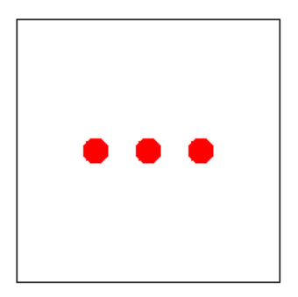  （1）正方形边长为200，线条为黑色；  （2）圆点的直径均为20 ，填充颜色为红色,画完后隐藏画笔；  （3）中间圆点的圆心位置为画布正中心,三个圆心之间距离相隔为40。
 | 试题编号：20210207-yfj-002
 | 试题类型：编程题
标准答案：
参考程序：
import turtle
turtle.penup()
turtle.goto(-100,100)
turtle.pendown()
turtle.forward(200)
turtle.right(90)
turtle.forward(200)
turtle.right(90)
turtle.forward(200)
turtle.right(90)
turtle.forward(200)
turtle.right(90)
turtle.penup()
turtle.goto(0,0)
turtle.dot(20,'red')
turtle.penup()
turtle.goto(-40,0)
turtle.dot(20,'red')
turtle.penup()
turtle.goto(40,0)
turtle.dot(20,'red')
turtle.hideturtle()
 | 试题难度：一般
试题解析：
评分标准：
（1）导入库文件正确；（2分）
（2）有前进命令；（2分）
（3）有转90度命令；（2分）
（4）有画圆点工具；（2分）
（5）有颜色工具；（2分）
（6）有隐藏画笔（1分）
（7）有提笔落笔（2分）
（8）正方形坐标计算正确（2分）
（9）圆点坐标正确（3分）
（10）运行正常；（2分）
如果学生采用的circle命令来解决，可以将相应的要求及分数转换到circle中即可。

 | 展示地址：点击浏览
 | 考生答案：（此题已作答）
 | 考生得分：10
 | 是否评分：已评分
 | 评价描述：

37. | 写一个计算长方形面积的程序，并对每行代码进行相应的注释，要求如下：  （1）采用多行注释，说明程序的功能（如下）：  “计算长方形的面积  并输出结果”；  （2）设置第1个变量：用“a”表示长方形的长，并赋值为6；使用单行注释说明程序的功能；  （3）设置第2个变量：用“b”表示长方形的宽，并赋值为3；使用单行注释说明程序的功能；  （3）设置第3个变量：用“s”表示长方形的面积，并体现运算公式，使用单行注释说明程序功能；  （4）输出长方形的面积，运行结果格式为：“长方形的面积为：”并使用单行注释说明程序功能。
 | 试题编号：20210224-yxy-4
 | 试题类型：编程题
标准答案：
参考程序：
'''
计算长方形的面积
并输出结果
'''
a=6 #长方形的长
b=3 #长方形的宽
s=a*b #长方形的面积
print("长方形的面积为：",s) #输出长方形的面积

 | 试题难度：一般
试题解析：
评分标准：
（1）采用多行注释，说明程序功能即可，表述意思可以有变化，主体大意不变即可（2分）
（2）完成第1个变量设置，并赋值正确且正确添加注释（2分）
（3）.完成第2个变量设置，并赋值正确且正确添加注释（2分）
（4）完成第3个变量设置，计算公式表述正确正确且正确添加注释（2分）
（5）按要求的输出格式正确输出计算结果（2分）

 | 展示地址：点击浏览
 | 考生答案：（此题已作答）
 | 考生得分：5
 | 是否评分：已评分
 | 评价描述：

